**PERSPECTIVAS IHC**

GABRIEL TOHMEH BEDRAN ASSAD

Perspectiva de sistema

Link: <https://code.visualstudio.com/>



O Visual Studio Code é uma perspectiva de sistema, pois nele o usuário interage com a máquina. Ele é um ambiente de desenvolvimento integrado.

Perspectiva de Parceiro do Discurso

Link: <https://chat.openai.com/>

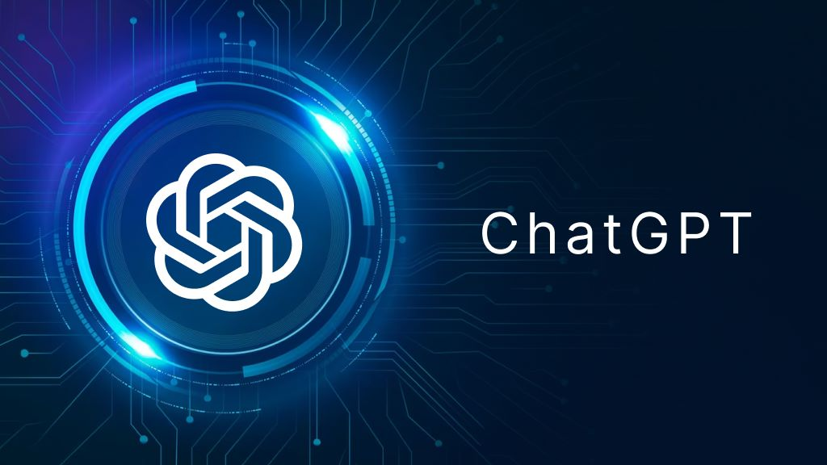

O Chat GPT é uma inteligência artificial que pode agir como um humano dando respostas de acordo com o que o usuário solicitou

Perspectiva de Ferramenta

Link: <https://github.com/>



O GitHub é uma perspectiva de ferramenta. Ele permite que desenvolvedores e equipes trabalhem juntos, acompanhem as alterações no código, colaborem em projetos e gerenciem o desenvolvimento de software de forma eficiente.

Perspectiva de Mídia

Link: <https://www.whatsapp.com/>



O Whatsapp é uma perspectiva de mídia, pois é um aplicativo de comunicação entre os usuários que podem interagir através de mensagens e ligações de vídeo ou áudio.